**Genrer**

Tekster kan inddeles i **fiktive tekster** og **ikke-fiktive tekster**. Forskellen mellem fiktive og ikke-fiktive tekster er deres forhold til virkeligheden. Der findes tekster, hvor det fiktive og ikke-fiktive blandes, det kaldes for **faktion**.

N**Fiktive tekster**

Opdigtede tekster kaldes for **fiktion**, de er ren fantasi. Ordet kommer af det latinske fictio, der betyder noget opfundet. Det kender du sikkert fra tekster, der handler om fremtiden eller livet i rummet, såkaldt science fiction. Men handlingen kan også finde sted i en realistisk verden, der ligner din egen. Fiktive tekster er altså opdigtede, de har ingen sandhedsværdi, de skal underholde, give oplevelser, åbne følelser og udvikle vores forståelse af os selv og andre.

N**Ikke-fiktive tekster**

Tekster, der ikke er opdigtede, kaldes for **ikke-fiktion** - eller fagtekster. Teksterne handler om den virkelige verden eller om den virkelighed, der kan forklares. Ikke-fiktive tekster skal forsøge at beskrive og sige noget sandt om den virkelige verden. Ikke-fiktive tekster skal have sandhedsværdi, og afsenderen kan drages til ansvar. Vi skal kunne stole på afsenderen. Ikke-fiktive tekster kan fremstille fakta ved hjælp af fiktionens udtryksformer og virkemidler.

N**Faktion**

Tekster, der blander det fiktive og ikke-fiktive, er **faktion**. Ordet faktion kommer af blandingen mellem ordene **fak**ta og fik**tion**. Fakta kan fremstilles som fantasi og forvandles til fortælling ved hjælp af *fiktionens*udtryksformer og virkemidler, og på samme måde kan fiktion fremstå som virkelig.

Mange udsendelser i radio, tv og på internettet er faktion. Her er muligheden for at sammensætte lyd og billeder med til at skabe en god historie. Et eksempel fra radioen er radiomontagen, der både indeholder interview, musik og tale. Eksempler fra tv er tv-avisen, nyhederne og dokumentarudsendelser, hvor de enkelte indslag eller programmets spænding er en sammenfletning af interviews, reportage, rekonstruktioner, tv-citater og musik. Det kan også være fiktionsfilm, der er 'baseret på en sand historie'.

**OPGAVE: UNDERSØG GENRERNE**

Prøv at finde eksempler på forskellige tv-udsendelser, som du kan sætte ind i skemaet:

|  |  |  |
| --- | --- | --- |
| **Fiktion** | **Faktion** | **Fakta/Ikke-fiktion** |
|  |  |  |
|  |  |  |
|  |  |  |
|  |  |  |
|  |  |  |
|  |  |  |
|  |  |  |

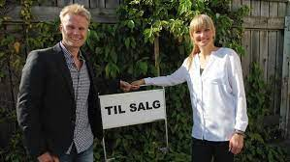 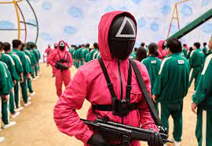 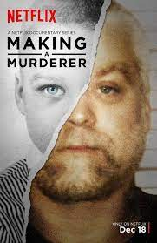 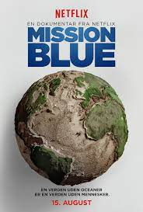

# OPGAVE: GÆT GENRER

Nedenfor er nogle eksempler på tekster fra forskellige genrer, hvor forfatternavnene er fjernet og opsætningen ændret. Gæt, hvilke genrer teksteksemplerne tilhører og fortæl, hvordan og hvad I hver især gjorde for at komme frem til jeres svar.

1. En kvindelig pistolrøver hærger i disse dage Frederikssund. I tirsdags slog hun til mod en dametøjsforretning. I aftes mod en Fakta, hvor hun truede en 16-årig med at gå amok.
2. Det første jeg kan huske er at jeg væltede på min trehjulede cykel og fik en kæmpe hudafskrabning. Jeg lå og tudede. Det var vildt sommer, der lugtede af varm kakao, og ingen tog mig op. Men så kom et hoved ind over mig. Det var Bimse, eller Bjørn Bakker Svendsen, som blev min første legekammerat. Jeg var kun to-tre år og kunne ikke tale. Og det kunne Bimse heller ikke.
3. Jeg vil forsøge at skrive så roligt som muligt. Men når jeg løfter øjnene, ser jeg en ustandselig ildregn af gnister falde tæt udenfor vinduerne, og de bestandige knald fra det brændende slot når mine øren som knald af en tirailleurild. Man skriver med rystende hånd og sydende hoved.
4. Der kom en soldat marcherende hen ad landevejen: én, to! En, to! Han havde sit tornyster på ryggen og en sabel ved siden, for han havde været i krigen, og nu skulle han hjem.
5. Akar stod og kiggede ud i luften, men han så ikke noget. Nu kendte han svaret men kunne ikke tro det. Charles kunne ikke være hans far, de lignede jo ikke hinanden overhovedet, og alligevel huskede Arkar små episoder, hvor han havde studset lidt over den ældre mand og følt, at det, han gjorde var sært bekendt.
6. Skyggernes hav begynder og slutter på god gammeldags maner med en fortæller, som henvender sig direkte til læseren i en caribisk havn, beder ham tage plads og lytte og måske betale en skilling, hvis han bryder sig om historien.
7. Kjære forældre og sødskende.  
   Jeg kan lade Eder vide, at Natten mellem den 2. og 3. denne måned blev vi blæst ud af Slesvig og kom ud til Skandserne for at tage imod tyskerne, men de kom dog ikke denne nat, og vi kom hjem igen hen over Middag, men vi havde kun været hjemme en Timestid, før vi kom ud igen, og da var første Bataillon af 11. Regiment i Slag med dem.
8. Forleden dag løb jeg en tur og må have vredet om på knæet på en eller anden måde, for da jeg kom hjem, havde jeg voldsomt ondt i knæet på indersiden. Det var også en lille smule hævet. Jeg lagde is på og har holdt knæet i ro siden, men det bliver hverken værre eller bedre og gør specielt ondt, når jeg går på det. Hvad kan der være sket? Hilsen den knæskadede.

N

Paropgave for de hurtige😊:

Klip nogle tekststykker ud fra nettet og lad en anden gruppe give et bud på, om det er fakta eller fiktion.